**Тема: «Расту здоровым»**

**Вид проекта:** познавательно - творческий, групповой.

**Форма проведения:** проект.

**Время проведения:** краткосрочный с 01.04.19 г. по 05.04.19г.

**Участники проекта:** дети подготовительной группы, педагоги, родители воспитанников.

**Актуальность:** данного направления работы и обусловила выбор тематики разработанного познавательно-практического оздоровительного проекта «Я расту здоровым».

**Проблема:** От состояния здоровья детей во многом зависит благополучие общества. В последнее десятилетие во всём мире наметилась тенденция к ухудшению здоровья детского населения. Экологические проблемы, различные отрицательные бытовые факторы, химические добавки в продуктах питания, некачественная вода, накапливающиеся раздражения в обществе, связанные с неудовлетворительным экономическим положением, низкая двигательная активность и физическая деятельность детей, недостаточное внимание семьи к укреплению физического и психического здоровья детей, равнодушное отношение родителей к физкультуре и спорту - факторы, агрессивно воздействующие на здоровье дошкольника. Кроме того, нужно постоянно помнить о том, что сейчас практически здоровых детей немного.

На фоне экологической и социальной напряжённости в стране, на фоне небывалого роста болезней «цивилизации», чтобы быть здоровым, нужно овладеть искусством его сохранения и укрепления. Этому искусству и должно уделяться как можно больше внимания в дошкольном учреждении. В этот период у ребёнка закладываются основные навыки по формированию здоровья, это самое благоприятное время для выработки правильных привычек, которые в сочетании с обучением дошкольников методам совершенствования и сохранения здоровья приведут к положительным результатам. Именно в этом возрасте отмечается более тесная связь ребёнка с семьёй и педагогом, что помогает наиболее эффективно воздействовать не только на ребёнка, но и на членов его семьи. Тем более что исследованиями отечественных и зарубежных учёных давно установлено, что здоровье человека лишь на 7-8 % зависит от успехов здравоохранения и на 50 % от образа жизни.

 Первой и, я считаю, главной задачей, на которую направлен ФГОС, является «охрана и укрепление физического и психического здоровья детей, в том числе их эмоционального благополучия», а также «обеспечение психолого-педагогической поддержки семьи и повышение компетентности родителей в вопросах охраны и укрепления здоровья детей». В контексте Стандарта ДО в образовательной области «Физическое развитие» в содержание Программы входит становление ценностей здорового образа жизни, овладение его элементарными нормами и правилами (в питании, двигательном режиме, закаливании, при формировании полезных привычек и др.).

Согласно анализа литературных источников, существенный вклад в развитие учения о здоровом образе жизни внесли философы-материалисты эпохи Возрождения Ф. Бэкон, Б. Спиноза, Де Руа, которые понимали ЗОЖ как важнейшее условие для создания качественно нового социума. Труды Локка и Руссо указывали на необходимость создания общедоступных школ, в которых физическое воспитание было бы на первом месте. Целесообразно выделить разные направления изучения явления здорового образа жизни: философско-мировоззренческий аспект, у истоков которого стоял Платон, медико-профилактический (Гиппократ), семейно-бытовой (А.А.Остроумов), социально-экономический (Д.И.Писарев), медико-педагогический (Н.И.Пирогов), физкультурно-педагогический (П.Ф.Лесгафт), которые важной задачей в рамках комплексно-системного подхода к развитию ребенка рассматривали заботу о здоровье обучаемых.

**Цель проекта:** формирование интереса к движениям и здоровому образу жизни.

**Задачи:**

* формирование представлений об окружающей среде, о том, что полезно и что вредно для организма;
* развитие представлений о строении собственного тела, назначении органов; привитие стойких культурно-гигиенических навыков;
* воспитание привычки к ежедневным физическим упражнениям; удовлетворение природной потребности детей в движении; формирование потребности в ЗОЖ.

**Ожидаемый результат:**

**Дети:**

1. знают понятия «здоровье» и влияние образа жизни на состояние здоровья;
2. получают первичные представления о некоторых внутренних органах и их основных функциях; Дети
3. умеют различать полезные и вредные продукты, познакомятся с витаминами группы A, B, C, D;
4. приобретут простейшие представления о мероприятиях, направленных на сохранение здоровья;
5. осознают отношение детей и их родителей к состоянию здоровья как к основному фактору успеха на последующих этапах жизни.

**Воспитатели:**

1. Разработка конспектов занятий

2.Практический материал по всем видам детской деятельности

3. Изготовление наглядных пособий, макетов.

4. Подобрать художественную литературу.

5. Подобрать тематику бесед.

6. Подготовить картотеку игр и игровых упражнений.

7. Разработать темы и маршруты целевых прогулок.

8. Дополнить предметно-развивающую среду по краеведению.

**Родители:**

1 Повышение интереса к работе ДОУ.

2 Активное участие в выставке.

3 Помощь в проведении экскурсий и целевых прогулок.

**Формы работы с детьми:**

- непосредственно образовательная деятельность;

- тематические беседы;

- презентации;

- наблюдения;

- игры;

- совместные мероприятия с семьями воспитанников;

- выставки детских работ;

- просмотр видеофильмов;

- рассматривание альбомов, фотоальбомов, иллюстраций;

- продуктивная деятельность;

- чтение художественной литературы.

**Оборудование для педагога:** конспекты занятий, бесед, наглядные пособия, иллюстрации, подборка произведений художественной литературы, методическая литература, атрибуты для игр, телевизор, ноутбук, компьютер, принтер, создание слайдов, фотографии.

**Оборудование для детей:** белый картон, пластилин, салфетки, карандаши, фломастеры, листы белой бумаги формата А4, цветные мелки, овощи, фрукты (муляжи), набор доктора, разрезные овощи, фрукты.

**План проекта**

|  |  |  |
| --- | --- | --- |
| **Образовательная область** | **Форма организации** | **Материал и оборудование** |
| * **Познавательное развитие** | * Непосредственно - образовательная деятельность:   «Где прячется здоровье», «Путешествие в страну «Витаминию».   * Викторина «Безопасность в жизни человека». * Рассматривание иллюстраций «Витамины - наши друзья» * Рассматривание плаката «Строение тела человека», | Иллюстрации по теме, картинки, презентации. |
| * **Речевое развитие** | * Чтение стихотворений, отгадывание загадок о частях тела. * Чтение детской энциклопедии здоровья «Расти здоровым» * Обсуждение пословиц и поговорок о питании * Чтение художественной литературы К. И. Чуковский «Айболит», «Девочка чумазая», «Мойдодыр». | Жуковская Р.И., Пеньевская Л.А. «Хрестоматия для детей старшего дошкольного возраста». Детская энциклопедия здоровья «Расти здоровым». |
| * **Художественно – эстетическое развитие** | * НОД «Овощи и фрукты – полезные продукты» (лепка в нетрадиционной форме). * Слушание:   «Микробы», муз. и сл. С. Соснина   * Пение: песенка – распевка с оздоровительным массажем   «Доброе утро», сл. и муз. О. Арсеневой   * Рисование «Летние и зимние виды спорта». * Выставка детских рисунков «Летние и зимние виды спорта». * Досуг «Лучшее лечение – игры и развлечение» | Аудиозапись, интернет ресурсы, иллюстрации по теме, наглядное пособие. |
| * **Социально-коммуникативное развитие** | * Беседы: «Полезные продукты», «Здоровье – главная ценность человеческой жизни», «Спорт — это здоровье» * Дидактические игры:   «Азбука здоровья»  «Мой день»  «Где живет Витиминка?»  «Что такое хорошо и что такое плохо»  «Часы здоровья»   * Сюжетно – ролевая игра «Больница» * Консультации для родителей:   «Здоровый образ жизни».  «Родителям о прививках».  «Прививки за и против».  «Цель вакцинации». | Наглядное пособие, художественная литература, картотеки. |
| * **Физическое развитие** | * Утренняя гимнастика «Для чего нужна зарядка?» * Гимнастика после сна «Светит солнышко в окошко» * Подвижные игры:   «Жмурки»  «Вышибалы»  «Собери жемчуг».  «Запомни движение».  «Слепой и поводырь».  «Сигналы»   * Физкультминутки   «Мы сегодня не скучали»  «Мы отлично потрудились»  **«**Мы с вами входим в лес»  «Хомка»   * Дыхательные упражнения:   «Вырасту большой»  «Каша кипит»  «Любопытный ежик».  «Медвежонок».  «Мышонок».   * Пальчиковая гимнастика:   «На базар ходили мы»  «Вырос у нас чесночок»  «Засолка капусты».   * Артикуляционная гимнастика:   «Язычок отдыхает»  «Красим забор»  «Шарики»  «Вкусно»  «Положи конфетку»   * Самомассаж:   «Лепим лицо» | Мяч среднего размера, платок, картотеки. |

**Таблица этапов**

|  |  |  |  |
| --- | --- | --- | --- |
| **Этапы** | **Деятельность детей** | **Деятельность педагога** | **Формируемые умения** |
| **Подготовительный** | - Рассматривают иллюстрации, презентации по теме.  - Слушают рассказы, загадывают загадки, пословицы о здоровом образе жизни. | - Исследование проблематики.  - Изучение интереса детей для определения целей и задач проекта.  - Сбор и анализ литературы для взрослых и детей.  - Беседы с детьми.  - Разработка методик, форм работы с детьми.  - Разработка НОД, плана работы по реализации проекта.  - Разработка консультаций, рекомендаций, для родителей.  - Подбор наглядной информации. | Уточняют знания о здоровом образе жизни, знают понятия «здоровье» и влияние образа жизни на состояние здоровья; умеют различать полезные и вредные продукты, познакомятся с витаминами группы A, B, C, D; |
| **Планирование** | Договариваются о предстоящей работе. | Предлагаемая работа предназначена для формирования у дошкольников знаний о здоровом образе жизни, получения первичных представлений о некоторых внутренних органах и их основных функциях; формирования умения различать полезные и вредные продукты, познакомятся с витаминами группы A, B, C, D; | Приобретают умение понять и принять информацию, делать выводы. |
| **Основной** | Беседуют, рассуждают, рисуют, раскрашивают, рассказывают, анализируют, играют в дидактические и подвижные игры, слушают и заучивают стихи, пословицы и поговорки, составляют рассказ, рассматривают иллюстрации; приобретают простейшие представления о мероприятиях, направленных на сохранение здоровья. | - Проведение занятий с детьми, беседы, чтение художественной литературы, пословиц и поговорок, заучивание стихотворений, загадывание загадок.  - Организация совместных встреч с участниками проекта.  - Организация совместных мероприятий и развлечений. | Рассматривают проблемные ситуации, рассуждают, беседуют по теме, развивают логическое мышление, сообразительность. |
| **Заключительный** | Принимают участие в выставках, в совместных мероприятиях. | -Проведение совместных мероприятий.  - Выставка детских рисунков «Летние и зимние виды спорта». | Формирование представления о здоровом образе жизни. |
| **Рефлексия** | Анализ, закрепление полученных знаний.  Активизировать работу в спортивном уголке. | - Анализ проделанной работы.  -Обобщение и распространения опыта работы по проекту.  -Получают положительные эмоции от проделанной работы. | Дети получают положительные эмоции от совместной деятельности; приобретут простейшие представления о мероприятиях, направленных на сохранение здоровья. |

**Приложение:**

1. Тематические занятия.
2. Дидактические игры.
3. Подвижные игры.
4. Физкультминутки.
5. Дыхательная гимнастика.
6. Загадки, пословицы, поговорки, песни, стихотворения.
7. Пальчиковые игры.
8. Самомассаж.
9. Беседы.
10. Консультации для родителей.
11. Совместная деятельность.
12. Выставка детских рисунков «Летние и зимние виды спорта».

*Приложение 1*

***Конспект ООД***

***«Где прячется здоровье?***

**Форма НОД:**игровая деятельность

**Форма организации**(групповая, подгрупповая, индивидуальная, парная)

**Средства зрительный ряд** модель солнца, модель рисунка «Поговорки», набор иллюстраций – «Продукты питания», макет дерева.

**литературный ряд**пословица про здоровье, стихи

**музыкальный ряд** фонограмма песни В.Шаинского «Вместе весело шагать»

мультимедийные, цифровые образовательные ресурсы

**раздаточный материал** мяч, бутылочки по количеству детей, ёмкость с водой, поднос, комочки снега, салфетка, конфетки, печенье, яблоко, сок.

**Цель:**сохранение здоровья детей в про­цессе воспитания и обучения.

*Обучающая:*Закрепить знания детей о влиянии на здоровье двигательной активности, закаливания, питания, свежего воздуха, настроения.   
*Воспитательная:*Воспитывать желание быть здоровым, внимательно относиться к себе.

*Развивающая:*Развивать познавательный интерес, мыслительную активность, воображение.

**ХОД**

**I.** Мотивация к деятельности

Ребята, сегодня мы собрались с вами, чтобы поговорить о здоровье. На какое слово похоже слово «здоровье»? Правильно, слово «здоровье» похоже на слово «здравствуй». Когда люди здороваются, они желают друг другу здоровья. Давайте поздороваемся и мы.

**Игра «Ласковое имя»**

Цель: формирование положительной самооценки и самопринятия, знакомство.

Дети стоят в кругу, передавая друг другу мяч, называют ласковую форму имени соседа справа.

Сейчас я расскажу вам одну **старую легенду:** «Давным-давно, на горе Олимп жили-были боги. Стало им скучно, и решили они создать человека и заселить планету Земля. Стали решать, каким должен быть человек. Один из богов сказал: «Человек должен быть сильным», другой сказал: «Человек должен быть здоровым», третий сказал: «Человек должен быть умным». Но один из богов сказал так: «Если все это будет у человека, он будет подобен нам». И, решили они спрятать главное, что есть у человека – его здоровье. Стали думать, решать – куда бы его спрятать? Одни предлагали спрятать здоровье глубоко в синее море, другие – за высокие горы. А один из богов сказал: «Здоровье надо спрятать в самого человека». Так и живёт с давних времён человек, пытаясь найти своё здоровье. Да вот не каждый может найти и сберечь бесценный дар богов. **(Показ слайда с картинкой)**

Значит здоровье - то оказывается спрятано и во мне, и в тебе (имя каждого ребенка) в каждом из нас.

Создать игровую, проблемную, мотивационную ситуацию с помощью вопроса.

Самостоятельные попытки детей выразить свои предположения

Дети самостоятельно называют ласковые имена своих друзей

**II**. Поиск, решение задачи, проблемы

Ребята, а вы чувствуете себя здоровыми? Послушайте себя. Что значит быть здоровым? А как ты считаешь? А ты здоров? Почему?

Выявление «знания-незнания»

Стимулирование общения, любознательности детей.

Создание ситуации выбора.

Поддержание детской инициативы

Поиск ответа на вопрос, решения проблемы

Общение детей между собой и взрослым

**III.** «Открытие» ребенком нового знания, освоения умения, способа деятельности

Я открою вам маленький секрет. Наше здоровье можно сравнить с солнышком, у которого много лучиков. Эти лучики живут в каждой клеточке вашего организма. Первый лучик вашего здоровья – **это сила. (Открывают лучик - СИЛА)**

Каких людей вы считаете сильными? А твой папа сильный? А где находится ваша сила? (Моя сила в мышцах.)  
Давайте проверим, много ли силы в ваших руках. Какие у вас крепкие мышцы. Расскажи нам (имя ребенка), пожалуйста, что ты делаешь, чтобы твои руки были сильными?   
Ребята, а теперь вы все вместе покажите, как вы тренируете мышцы своего тела (выбегайте, вставайте в круг).

Кто зарядкой занимается,  
Тот здоровья набирается!  
Дети выполняют комплекс ритмической гимнастики по показу воспитателя под музыку.

*1. Ходьба с подниманием рук вверх и опусканием вниз, хлопки.*

Только в лес мы все зашли,

Появились комары.

Руки вверх над головой,

Руки вниз, хлопок-другой.

*2. Ходьба с подниманием рук.*

А теперь опять шагаем,

Выше руки поднимаем.

Дышим ровно, глубоко,

Ходим прямо и легко.

*3. Наклоны вперед, руками коснуться пола, выпрямиться, поднять руки вверх.*

Вдруг мы видим у куста —

Выпал птенчик из гнезда.

Тихо птенчика берем

И назад в гнездо кладем.

*4. Повороты туловища влево, вправо с отведенной рукой.*

Справа зреет земляника,

Слева — сладкая черника.

Справа — красная брусника,

Слева спеет ежевика.

Ягоды все соберем

И потом домой пойдем.  
Посмотрим, сколько силы стало в ваших руках (проверяют сами).  
Добавилось?

Сразу видно, «силушка по жилушкам огнем бежит».  
Какие мышцы стали у тебя?   
Ребята! А вот и ответ на вопрос: почему человек должен быть сильным? Сила укрепляет здоровье человека!  
Крепится человек – крепче камня,  
Ослабнет – слабее воды!  
Чтобы узнать, как зовут второй лучик нашего здоровья, я покажу вам фокус. Возьмите по бутылочке и загляните внутрь.   
Что там лежит? А у тебя что - то есть? Сейчас мы увидим, кто там прячется!

**Опыт:**«Один, два, три невидимка из бутылочки беги» - опускайте бутылочки в воду.  
Что за невидимка сидел в стаканчике?   
Мы увидели воздух, который был в бутылочке.

Ребята, все мы знаем:  
Без дыханья жизни нет, без дыханья меркнет свет.  
Дышат птицы и цветы, дышим он, и я, и ты.  
Давайте проверим, так ли это.   
**Опыт:** Попробуйте глубоко вздохнуть, закройте ладошкой рот и нос.  
Вам не хватает воздуха? Правильно! Это каждая клеточка вашего организма взбунтовалась – пришлите, пожалуйста, воздух, а то мы погибнем.  
Скажите, пожалуйста, почему мы на зарядке выполняем дыхательные упражнения? Давайте выполним упражнения на дыхание.  
**Опыт: «Кто быстрее надует воздушный шарик».**  
А откуда в воздухе появляется кислород? Правильно, ребята, воздух богатый кислородом – чистый воздух! Когда воздух свеж и чист – дышится легко, появляется бодрость, хорошее настроение.

**Как же зовут второй лучик здоровья? (Открывают лучик – ЧИСТЫЙ ВОЗДУХ)**  
Чтобы быть здоровым нужен чистый свежий воздух.  
Ребята, какая поговорка здесь зашифрована? (Показываю модель рисунка «Поговорки») Молодец, первым догадался…  
Полноценная еда,

Для здоровья нам нужна.

Почему так пословица говорит? Зачем человеку еда? Как ты считаешь? Вы согласны?   
**Проблемная ситуация «Необычное угощение»**

Задание направлено на выявление представлений о полезных и вредных для здоровья продуктах. Ребенку предлагают войти в кабинет, где на столе стоит поднос с «угощением», а рядом со столом на полу лежит красивая груша. На подносе разложены несколько карамелек в фантиках, печенье, недоеденный леденец, банан в потемневшей кожуре, пирожное с двумя сидящими на креме мухами (пластиковые муляжи), обкусанная и неаккуратно завернутая шоколадка, недоеденная и неаккуратно завернутая шоколадная конфета, стакан с недопитым соком.

Педагог предлагает ребенку поднять с пола грушу, и говорит: «Вкусная груша, жаль, что она грязная. Давай положим ее на поднос. Смотри, здесь кто-то ел вкусную еду и немного оставил нам. Может, угостимся? Что ты выберешь?»

Ребята, я предлагаю вам стать «садовниками здоровья», давайте вырастим чудо-дерево (на столе карточки с продуктами, дети выбирают нужные, вешают их на дерево).  
Почему на дереве выросла морковь? Чем полезно молоко? Какие овощи и фрукты защищают от вредных микробов?...   
Мы запомним навсегда, для здоровья нам нужна витаминная еда.

**(Открывают лучик – ВИТАМИННАЯ ЕДА)**  
Следующий лучик нашего здоровья прячется под салфеткой. Пусть ваши руки помогут вам отгадать, что под салфеткой лежит? (На подносе комочки снега). Возьмите снежные комочки и разотрите ими щечки.  
Смолоду закалишься,   
На весь век сгодишься.  
Что такое заливание? Как вы думаете, почему именно холодом закаляется человек? А вам нравится закаляться? Какие виды закаливания вы знаете?  
Закаливай себя, изнеженный лишь тлеет,  
Здоровый человек и старый не болеет.

Так что надо делать, чтобы стать здоровым? **(Открывают лучик - ЗАКАЛЯТЬСЯ)**

**VI**. Рефлексия, анализ.

А теперь внимательно посмотрите друг на друга, почему у (имя ребенка) сверкают глаза? Почему у (имя ребенка) добрая улыбка? Почему вы все весело улыбаетесь? Какое у вас настроение? Хорошее настроение – вот имя последнего лучика.**(Открывают лучик – ХОРОШЕЕ НАСТРОЕНИЕ)** Посмотрите, солнышко улыбается, радуется за вас, потому что мы нашли, куда боги спрятали наше здоровье. А вы сможете беречь его? Молодцы, я уверена в вас!

***Конспект ООД***

***«Путешествие в страну «Витиминию»***

**Образовательная область:**«Познание. Формирование целостной картины мира».

**Интеграция образовательных областей:** «Познание», « Коммуникация», «Художественное творчество»,  «Физическая культура», «Труд», «Здоровье».

**Задачи:**

Образовательные:  Познакомить детей с понятием “витамины”, сформировать у них представление о необходимости наличия витаминов в организме человека, о полезных продуктах, в которых содержаться витамины. Формировать представления о своем организме; закрепление знания о том, что предметы можно узнать по внешнему виду, запаху, вкусу, упражнять в определении фруктов по вкусу и запаху.  Формировать умения выделять полезные и вредные для здоровья  продукты.  Познакомить детей с основными витаминами "А" и "С", в каких продуктах они содержатся, какую роль играют для здоровья человека. Дать детям представление о пользе овощей и фруктов для организма человека. Закрепить у детей умение разгадывать загадки (овощи, фрукты).

Развивающие:  Развивать познавательно - исследовательские способности у детей, интерес к окружающему миру, видеть его многообразие. Развивать внимание, мышление, память и воображение, речь, восприятие. Развивать координацию движения. Побуждать детей отвечать на вопросы; делать выводы умозаключение.                                                                                                                                              Воспитательные:  Воспитывать умение решать проблемные задачи сообща, чувство сопереживания, желание прийти на помощь. Воспитать у детей культуру питания.

**Материалы и оборудование:** Атрибуты к сюжетно-ролевой игре «Корабль»; запись релаксирующей музыки «Шум моря»; загадки (фрукты и овощи); картинки овощей и фруктов на липучке; ватман (таблица домик витаминов А и С); эмблемы с Буквами А и С (по количеству детей); разрезные картинки «Овощи», « Фрукты»; лимон; яблоко; коробочка с отверстиями; ватман 2 шт.; карандаши; мелки; фломастеры.

**ХОД**

**Воспитатель**: Ребята, сегодня я получила приглашение в страну «Витаминию». А вы хотите узнать об этой стране?

Желаете вы поехать со мной в эту необычную страну?

Туда можно добраться только по воде. Как вы думаете, на каком транспорте можно добраться?

Я предлагаю вам поплыть на корабле. Усаживаемся поудобней, закрыли глаза, внимательно слушаем. (Релаксирующая музыка «Шум моря»).

Открыли глаза. Вот мы и приплыли.

Детей встречает персонаж Витаминка.

Здравствуйте ребята! Меня зовут Витаминка. Я хозяйка  страны «Витаминия». А вы знаете, что такое витамины?

Молодцы! Витамины – это такие вещества, которые помогают детям и взрослым, расти крепкими и здоровыми. И растения, и животные сами могут вырабатывать витамины, а вот человек этого делать не может. Поэтому человек должен получать витамины с пищей. А вы знаете, в каких продуктах есть витамины?

Правильно! Очень много витаминов содержится во фруктах и овощах, а так же в других продуктах питания, которыми питаются люди. У каждого витамина есть своё имя. Сейчас мы с ними познакомимся. Это витамин А. Обозначается он буквой А.  Внимательно посмотрите вот здесь он живет (таблица - домик). Витамин А содержится вот в каких продуктах (воспитатель показывает на продукты группы А).

  А это витамин С. Обозначается он вот такой буквой С и живет он вот в этом домике. И содержится вот в каких продуктах (воспитатель показывает на продукты группы С). Ребята, а вы любите отгадывать загадки?

Вот послушайте и отгадайте:

Сидит девица в темницы.  
А коса на улице *(морковь).*

Этот овощ вот уж диво,  
Круглый, вкусный и красивый,  
Приготовим с ним обед,  
Борщик или винегрет. *(Свекла)*

Загляни в осенний сад.

Чудо – Мячики висят.

Красноватый, спелый бок

Ребятишкам на зубок.  *(Яблоко)*

Дом зеленый тесноват:   
Узкий длинный, гладкий.   
В доме рядышком сидят   
Круглые ребятки.   
Осенью пришла беда –   
Треснул домик гладкий,   
Поскакали кто, куда   
Круглые ребятки *(Горох).*

 Золотистый и полезный,

Витаминный, хотя резкий,  
Горький вкус имеет он.  
Когда чистишь – слезы льешь.*(Лук)*

Хорошо! Молодцы! Давайте назовем продукты, где есть витамин А.

А теперь, где есть витамин С. А вы хотите стать витаминками? Какими А или С?

Возьмите карточки с названиями витаминов и найдите свою семью.

Хорошо! Ребята сегодня у нас в стране был сильный ветер и все картинки перепутались. Что же мне делать? А вы поможете мне их собрать?

Дети собирают разрезные картинки  по подгруппам – семьям.(группа витаминов А и группа витаминов С).

Спасибо за помощь! А что изображено на картинке?

Хотите со мной поиграть?

Тогда присаживайтесь на витаминную поляну. У меня есть коробочка. Я предлагаю вам понюхать и определить что там? (яблоко)

А сейчас предлагаю попробовать на вкус то что я вам дам. Закройте глаза.                ( Раскладывает  кусочки лимона детям в рот).

Что это? Какой на вкус? Молодцы!

У вас на столах лежат продукты. Вы по семьям придумаете и нарисуете блюдо из них, назовите его, как захотите и потом расскажите нам, что  у вас получилось.

Дети рассказывают о своих блюдах.

Спасибо ребята, что посетили мою страну. У меня для вас ещё один маленький сюрприз (достает витаминки и раздает детям. Прощается. )

Воспитатель и дети садятся на корабль. Закрывают глаза и возвращаются  в детский сад.

Воспитатель: Ребята, где вы побывали? Что понравилось? Что будем делать с вашими блюдами?

Помни истину простую –   
Лучше видит только тот,  
Кто жуёт морковь сырую  
Или сок морковный пьют.

От простуды и ангины  
Помогают апельсины.  
Ну, а лучше съесть лимон,  
Хоть и очень кислый он.

Никогда не унываю  
И улыбка на лице,  
Потому что принимаю  
Витамины А,В,С.

Вы сегодня были просто молодцы! У меня для вас есть небольшой сюрприз (воспитатель раздает витаминку).

А сейчас мы с вами вернемся в детский сад. Усаживаемся на ковер - самолет, закрыли глаза и полетели.  А сейчас присаживайтесь за столы. На столе лежит соленое тесто нескольких цветов. Детям предлагается слепить полезные продукты, где содержатся  витамины, про которые мы сегодня говорили, и потом назвать какие витамины в них есть.

***Досуг для детей подготовительной группы***

***«Лучшее лечение – игры и развлечение»***

**Ведущий.**Здравствуйте! Сказав «здравствуйте», мы желаем друг другу крепкого здоровья.

**Песенка-распевка «Доброе утро»**

Улыбки вам дарить не лень?

Так улыбайтесь каждый день!

Здоровый смех полезен,

Он спасает от болезней.

Наша викторина проводится в День здоровья. Ее тема - «Азбука здоровья».

*Входит заранее подготовленный персонаж - ребенок-доктор.*

**Ребенок-доктор.**Здравствуйте! Врача вызывали?

Ну, детишки, как здоровье?

Сердце ровненько стучит?

Голова, нога, животик, зуб

Случайно не болит?

***Дети****(хором).**Нет!*

**Ведущий.**Здравствуйте, доктор! У нас все здоровы. Наши дети и взрослые знают, что больному в детский сад приходить нельзя. Это опасно, потому что можно сильнее заболеть самому и заразить других.

**Ребенок-доктор.**А я принес все необходимое для лечения.

Вытаскивает из сумки и демонстрирует таблетки, микстуру, градусник, шприц.

**Ведущий.** Это хорошо, что у вас есть лекарства от всех болезней. Но наши дети стараются обходиться без них. Они занимаются физкультурой, закаляются, после обеда спят, в течение дня много гуляют на свежем воздухе.

**Ребенок-доктор.** Как же обходиться совсем без лекарств? Медицина - это серьезная наука. Для лечения болезней рекомендуется применять различные препараты.

**Ведущий.** А можно постараться так организовать свою жизнь, что лекарства не понадобятся. Уважаемый доктор, убедиться в этом вам поможет песня, которую исполнят дети.

**Исполняется песня «Микробы»( Муз.. и сл. С.Соснина)**

**Ребенок-доктор.**

Если все у вас в порядке,

Начинаем мы зарядку.

**Игра** «Как живешь?». Ребенок-доктор задает вопросы участникам викторины,  они отвечают и выполняют имитационные движения. Ведущий помогает.

**Ребенок-доктор.** Как живешь?

**Дети** (хором). Вот так! (Поднимают большой палец вверх.)

**Ребенок-доктор.**Как плывешь?

**Дети**(хором). Вот так! (Имитируют плавательные движения.)

**Ребенок-доктор.** Как бежишь?

**Дети** (хором). Вот так! (Выполняют бег на месте.)

**Ребенок-доктор.** Вдаль глядишь?

**Дети** (хором). Вот так! (Приставляют руку ко лбу.)

**Ребенок-доктор.** Ждешь обед?

**Дети**(хором). Вот так! (Подпирают щеку рукой.)

**Ребенок-доктор.** Машешь вслед?

**Дети** (хором). Вот так! (Машут рукой.)

**Ребенок-доктор.** Утром спишь?

**Дети**(хором). Вот так! (Закрывают глаза, складывают ладошки под щеку.)

**Ребенок-доктор.** А шалишь?

Дети (хором). Вот так! (Надувают щеки и хлопают руками по ним.)

**Ребенок-доктор.** Я убедился, что ваши дети здоровы, счастливы и веселы, так что делать мне здесь больше нечего. До свидания, друзья!

**Ребенок-доктор** уходит.

**Ведущий.** Команды! Теперь мы начинаем наши конкурсы и соревнования. Вы готовы поприветствовать друг друга?

**Команды** (хором). Готовы!

**Ведущий.** Встречайте команду «Неболейка»!

**«Неболейка»** (хором).

Мы - команда «Неболейка»!

Шлем соперникам привет и от всей души желаем давать правильный ответ!

**Ведущий.** Приветствуем команду «Здоровейка»!

**«Здоровейка»**(хором).

Мы - команда «Здоровейка»!

К вам на конкурсы спешили и смекалку и уменье Мы с собою захватили!

**Ведущий.**Желаем командам успехов! Ведь им предстоит участвовать в различных конкурсах и состязаниях. И оценивать их успехи будет уважаемое жюри. Поприветствуйте членов жюри!

Представление членов жюри. Обращение председателя жюри к участникам.

**Ведущий.**

От солнышка ясного станет всем теплей,

С умными командами сражаться веселей!

Докажите поскорей,

Кто умней и кто сильней!

Для начала давайте проведем разминку со всеми болельщиками и гостями.

Игра на внимание «Это я, это я, это все мои друзья!»

**Ведущий.** Я буду читать стихи, а вы продолжайте. Если в стихотворении говорится про вас, то хором отвечайте: «Это я, это я, это все мои друзья!». А если нет - молчите! У меня к вам есть вопросы,

Отвечайте без ошибок.

Отвечайте быстро, просто,

Обязательно с улыбкой.

•        Кто из вас не ходит хмурый,

Любит спорт и физкультуру?

•        Кто из вас всегда готов Жизнь прожить без докторов?

•        Кто не хочет быть здоровым,

Бодрым, стройным и веселым?

•        Кто мороза не боится,

На коньках летит как птица?

•        Кто согласно распорядку выполняет физзарядку?

**Первый конкурс.** «Разминка для команд». Кто больше назовет пословиц и поговорок о здоровье? Участники команд по очереди называют известные им пословицы.

•        Здоровье за деньги не купишь.

•        Чистота - залог здоровья.

•        В здоровом теле - здоровый дух.

•        Береги здоровье смолоду.

•        Движение - это жизнь.

**Ведущий.** Чтобы здоровым оставаться, всем нужно правильно питаться! Нужно быть внимательными: если в стихотворении говорится про полезную еду, вы это подтверждайте и отвечайте на вопрос «да», если про неполезную - отвечайте «нет». Каша - вкусная еда.

Это нам полезно?

**Дети** (хором). Да!

**Ведущий.**

Лук зеленый есть всегда Вам полезно, дети?

**Дети**(хором). Да!

**Ведущий.**

В луже грязная вода.

Пить ее полезно?

**Дети** (хором). Нет!

**Ведущий.**

Щи - отличная еда.

Щи полезны детям?

**Дети** (хором). Да!

**Ведущий.**

Мухоморный суп всегда есть полезно детям?

**Дети**(хором). Нет!

**Ведущий.**

Фрукты - просто красота! Это нам полезно?

**Дети**(хором). Да!

**Ведущий.**

Грязных ягод иногда съесть полезно, детям?

**Дети** (хором). Нет!

**Ведущий.**

Овощей растет гряда.

Овощи полезны?

**Дети**(хором). Да!

**Ведущий.**

Сок, компоты на обед пить полезно детям?

**Дети** (хором). Да!

**Ведущий.** Съесть мешок большой конфет - Это вредно, дети?

**Дети**(хором). Да!

**Ведущий.** Лишь полезная еда на столе у нас всегда!

А раз полезная еда - Будем мы здоровы?

**Дети** (хором). Да!

**Второй конкурс.** «Презентация витаминных салатов», выполненных группой поддержки команд. Участники придумывают на звание блюда и рассказывают о пользе каждого ингредиента, входящего в его состав. Жюри подводит итоги конкурса.

**Третий конкурс.** « Чья команда скорее соберет разрезную картинку с изображением свеклы или моркови?» . Участники команды по очереди бегут на противоположную сторону площадки для соревнований, берут со стола один фрагмент с изображением овоща и бегом возвращаются назад. Затем все участники вместе собирают детали изображения свеклы или моркови в целую картинку, выигрывает команда первой выполнившая задание.

**Четвертый конкурс.** «Объяснялки»

**Ведущий.** Подумайте одну минуту, посовещайтесь со взрослыми и объясните, как вы понимаете высказывание «Мое здоровье в моих руках!». Выбранные дети дают ответ, выработанный сообща всей командой. Жюри подводит итоги конкурса.

**Ведущий.**Действительно, ребята, для того чтобы быть здоровым, нужно не лениться: заниматься физкультурой, делать по утрам зарядку, закаляться, играть в подвижные игры на свежем воздухе, бегать, плавать, кататься на коньках и лыжах, играть в хоккей и футбол в общем, вести здоровый образ жизни. Для поддержания здоровья никто другой за вас этого не сделает. Поэтому настало время объявить...

**Пятый конкурс.**«Угадай вид спорта!» . Участники команд по очереди показывают без слов при помощи движений и пантомимики какой-нибудь вид спорта, другая команда отгадывает загаданное. Соревнование проводится по принципу игры «Где мы были, мы не скажем, а что делали, покажем»! Жюри подводит итоги этого соревнования.

**Ведущий.**Время пришло подвести итог, каждый из вас сделал все, что мог. Прошли вы с честью испытания, решили сложные задания!                                                                                              Пока члены жюри подводят итоги всей сегодняшней викторины, предлагаю поиграть.

**Подвижная игра «Витамины и микробы».** Из числа играющих выбираются два-три «микроба», остальные игроки - «витамины». Посреди игровой площадки при помощи веревки обозначается круг. Дети-вита- мины встают по кругу лицом друг к другу. Дети-микробы стоят в кругу. По сигналу ведущего «Начали!» витамины впрыгивают в круг и выпрыгивают из него, микробы стараются осалить играющих, когда они находятся в кругу. Пойманные игроки должны обежать полный круг вокруг всех игроков и встать на свое место для продолжения игры. Выигравшими становятся дети, ни разу не пойманные микробами.

**Ведущий предоставляет слово членам жюри для подведения итогов викторины и награждения команд.**

**Ведущий.** Мы думали и веселилисьи даже спорили слегка,

Но только крепче подружились –

Нам помогла игра.

Игра игрой сменяется,

кончается игра,

А дружба не кончается. Ни-ког-да!

*Приложение 2*

***Дидактические игры***

**Мой день**

***Цель:*** рассказать о режиме дня; учить объяснять и доказывать свою точку зрения; учить находить нарушения закономерностей в последовательном ряду.

***Оборудование:*** 3-4 комплекта карточек с изображениями разных режимных моментов.

***Ход игры***: Располагать карточки надо последовательно, в соответствии с режимом  (от утреннего подъёма до укладывания спать вечером), объяснить детям, почему так, а не иначе следует выкладывать карточки.

*Вариант 1.* Соревнование «Кто быстрее выложит ряд?».

*Вариант2.* «Продолжи ряд». Воспитатель начинает выкладывать последовательность, а ребёнок продолжает.

*Вариант3.* «Исправь ошибку». Воспитатель выкладывает всю последовательность карточек, нарушив её в одном или нескольких местах, дети находят и исправляют ошибки.

**Что такое хорошо, что такое плохо**

***Цель:***познакомить детей с правилами личной гигиены и правильным, бережным отношением к своему здоровью; развивать у детей речь, внимание, память.

***Материал:***поля, разделённые на квадраты, в центре поля негативная и позитивная картинка, картинки с различными ситуациями.

***Ход игры:*** **1-ый вариант**детям раздаются поля, в центре поля изображена негативная или позитивная картинка. Детям  предлагается поиграть в лото, показывая и сопровождая свои действия объяснениями – «что такое хорошо и что такое плохо»

**2-ой вариант.**Показ картинок можно сопровождать двигательной активностью детей. Например, на позитивные картинке дети реагируют прыжками, а при показе негативной картинке садятся на пол.

**Азбука здоровья**

***Цель:***систематизировать представления детей о здоровье и здоровом образе жизни, развивать речь, внимание, память.

***Материал:***иллюстрации

***Ход игры:***играют от 1 до … человек.Воспитатель называет правило, а ребёнок находит карточку – иллюстрацию этого правила. Или воспитатель показывает карточку, ребёнок говорит, что нужно делать в данной ситуации.

[**Где живет**](https://www.google.com/url?q=https://www.google.com/url?q%3Dhttp://50ds.ru/metodist/9124-stsenariy-novogodnego-prazdnika-gde-zhivet-ded-moroz-.html%26sa%3DD%26ust%3D1457370840652000%26usg%3DAFQjCNH3Yo9f7y96KRijUnVgau_zHts3Yg&sa=D&ust=1473836740103000&usg=AFQjCNGyQgs64XRv0yTQ2Y-_gT9y5rdbyw)**витаминка?**

***Дидактическая задача*:** знакомить [детей](https://www.google.com/url?q=https://www.google.com/url?q%3Dhttp://50ds.ru/metodist/5747-oznakomlenie-detey-doshkolnogo-vozrasta-s-osnovami-emotsionalno-nravstvennogo-vospitaniya.html%26sa%3DD%26ust%3D1457370840653000%26usg%3DAFQjCNFqfHdaCTMarxkqxpvlQKFPdNoMFQ&sa=D&ust=1473836740104000&usg=AFQjCNFBNv7NO6grCFMlcIrHVbxlJxpF5Q) с видами витаминов и их источником.

***Игровые правила*:** [Нужно](https://www.google.com/url?q=https://www.google.com/url?q%3Dhttp://50ds.ru/metodist/5807-opyt-raboty-vnimanie-mozhno-i-nuzhno-razvivat.html%26sa%3DD%26ust%3D1457370840654000%26usg%3DAFQjCNFbBFFvRcj9DSUtZhTP_r5XvMVINg&sa=D&ust=1473836740107000&usg=AFQjCNFNocdl3okLiz4aU3zv42TStvTbJQ) выбрать картинку, и назвать какие витамины находятся в данном фрукте или овоще.

***Игровые действия*:** выбор [карточек](https://www.google.com/url?q=https://www.google.com/url?q%3Dhttp://50ds.ru/metodist/5113-metodicheskoe-posobie-ispolzovanie-kartochek-skhem-v-razvitii-svyaznoy-rechi-doshkolnikov.html%26sa%3DD%26ust%3D1457370840655000%26usg%3DAFQjCNHgECgTWkDY6D-Y8KP2qG3bMdERiQ&sa=D&ust=1473836740109000&usg=AFQjCNG1hCjktSW5EYv7zMoDDKnbsrhxWw) и соотнесение их с изображением овоща или фрукта.

***Ход игры****:*[Воспитатель](https://www.google.com/url?q=https://www.google.com/url?q%3Dhttp://50ds.ru/metodist/9089-stsenariy-konkursa-vospitatel-goda.html%26sa%3DD%26ust%3D1457370840656000%26usg%3DAFQjCNHfLyOPedaSavzuv57Sno4gK3TKkQ&sa=D&ust=1473836740110000&usg=AFQjCNEi4tTKg7ooLS5fHSDTNU4Ikr4csg) предлагает детям разделиться на две команды. Игрок первой команды показывает витамин, а игроки другой команды показывают картинки с изображением овощей и фруктов, в которых он есть. Далее наоборот: игрок второй команды показывает картинку с изображением фрукта или овоща, а игроки первой команды называют витамины, которые в нем есть и показывают соответствующую картинку.

**Часы здоровья**

***Дидактическая задача*:** закреплять знания у детей о вредных и полезных продуктах питания и видах деятельности.

***Игровые правила*:** Нужно прокрутить стрелки на «часах здоровья» и определить полезность или вредность изображения.

***Игровые действия*:** определение полезности или вредности изображения на картинке.

***Ход игры:*** *1 вариант*. Воспитатель предлагает детям по очереди прокручивать стрелки на «часах здоровья», при этом периодически говорит: «Стоп».  Игрок останавливает стрелку на «часах здоровья», рассматривает изображение, на которое она направлена и рассуждает о полезности или вредности того, что находится на картинке.  Количество игроков 8-10 человек.

*2 вариант*. Совместить два круга часов и соотнести варианты картинок. Например, во время занятия – не кричать или перед сном не смотреть долго телевизор.

Эта игра может проводиться как часть занятия по познавательному развитию, так и в свободной деятельности детей, как самостоятельная игра.

*Приложение 3*

***Подвижные игры***

**«Жмурки»**

**Цель:** упражнять детей в выполнении игровых действий с завязанными глазами. Развивать умение самостоятельно объединяться во время игры. Формировать представление о роли зрения для человека.

В игре может принимать участие сколько угодно детей, но не менее трех. Желательно иметь некоторое пространство, чтобы была возможность двигаться, не натыкаясь на препятствия. Можно воспользоваться считалкой или просто кинуть жребий для выбора водящего. Водящему завязывают глаза и выводят на середину площадки, затем поворачивают его несколько раз вокруг собственной оси. Дальше можно прочесть стишок или просто по команде разбежаться. Задача жмурки поймать игроков.

**Правила игры:** Когда жмурка подходит к опасному предмету, все кричат «огонь», чтобы избежать травм. Нельзя убегать далеко(желательно заранее обговорить границы участка для игры) и прятаться за какие-то предметы. Жмурка должен узнать пойманного игрока не снимая повязки.

**«Вышибалы»**

**Цель:** совершенствовать умение  детей прицеливаться, делая бросок  точно и быстро. Развитие глазомера детей. Воспитывать умение стойко переносить боль от попадания мяча.

Перед началом игры все игроки делятся на две равные команды . Игроки первой команды делятся еще раз на две группы и встают в две линии на расстоянии 7-10 метров лицом друг к другу. Эта команда – вышибалы. Игроки второй команды занимают место между двумя линиями.

Один из игроков команды вышибал берет в руки мяч и  бросает  мяч таким образом, чтобы он попал в кого-нибудь из игроков второй команды. Тот игрок второй команды, в которого попал мяч, выбывает из игры. Задача игроков второй команды – увернуться от мяча.

Игрок, к которому попал мяч, совершает следующий бросок. Игра заканчивается, когда все игроки второй команды будут «выбиты». После этого команды могут поменяться ролями и начать игру заново.

Есть правило, которое позволяет немного усложнить и разнообразить игру:

Любой из игроков второй команды может попытаться поймать и зафиксировать брошенный мяч. Сделать это нужно до того, как мяч коснется пола или земли (то есть поймать его налету до отскока от земли). Если это удается, игрок поймавший мяч на свое усмотрение может вернуть любого из ранее «выбитых» игроков в игру. Если попытка не удалась – игрок выбывает. Еще одно дополнительное правило позволяет вернуть в игру всех ранее выбывших игроков: последний «невыбитый» игрок команды должен увернуться от бросков мяча столько раз, сколько было игроков в его команде.

**«Перепрыгни через ров»**

**Цель:** способствовать умению   детей выполнять прыжки через ров , не бояться. Воспитывать умение радоваться успехам товарищей.

Игроки распределяются на две команды, которые выстраиваются одна против другой. На площадке перед каждой командой воспитатель рисует две параллельные линии на расстоянии 50 см одна от другой — это ров. Ведущий произносит стихотворение:

Если хочешь ловким быть,

Если хочешь сильным быть,

Если хочешь быть здоров, —

Перепрыгни через ров!

С последними словами все прыгают, и выигрывает та команда, в которой больше детей сумели перепрыгнуть через ров, не наступив на черту. Игра продолжается. Проигравшие дети под те же слова победителей делают вторую попытку перепрыгнуть через ров. Активизировать игру можно прыжками с закрытыми глазами.

**«Собери жемчуг»**

**Цель:** содействовать умению детей собирать предметы с закрытыми глазами. Развитие мышления. Воспитывать интерес к играм – соревнованиям.

Группа детей делится на две команды.  Из каждой группы выступают по одному игроку. Задача: как можно  быстрее  выловить из «пруда» больше шариков-жемчужин с завязанными глазами сочком. Игроки  той команды, которая  быстрее и больше выловила «жемчуга», являются победителями.

**«Запомни движение»**

**Цель:** упражнять в умении осознавать, запоминать и воспроизводить показанные движения, развивать зрительно-моторную память.

Дети повторяют движение рук и ног за ведущим. Когда  запомнят очередность движений, повторяют их самостоятельно или в обратном порядке.  
Примеры движений.

* Присесть, встать, поднять руки, опустить руки.
* Отставить правую ногу вправо, приставить; отставить левую ногу влево, приставить.
* Присесть, встать, повернуть голову вправо, повернуть голову влево, повернуть голову прямо.

**«Слепой и поводырь»**

**Цель:** закреплять умение детей действовать в соответствии с взятой на себя ролью. Упражнять в умении проводить напарника с закрытыми глазами аккуратно, обводить, не натыкаясь на предметы. Воспитывать ответственное отношение к здоровью других людей, умение сопереживать.

Упражнение выполняется в парах. Один из участников – «слепой», второй – его «поводырь», который сопровождает первого, позволяя ему двигаться и знакомиться с окружающими предметами на ощупь самостоятельно, в то же время обеспечивая его безопасность. У «слепого» завязаны глаза.  
    Это упражнение способствует развитию доверия друг к другу, а также чувства безопасности в отношениях и развитию тактильных ощущений. После упражнения можно обсудить с ребенком, что он чувствовал, когда был «слепым» и «поводырем», что хотел сделать во время выполнения упражнения, как думал изменить ситуацию.

**«Сигналы»**

**Цель:** продолжать развивать умение выполнять действия в соответствии со зрительным сигналом. Развитие внимания, реакции. Воспитывать умение быть справедливым.

На площадке расставляются стойки. Играющие каждой команды встают друг за другом цепочкой и кладут руки на плечи впереди стоящему. В руках у ведущего игры мешочек с шариками (мячиками) красного, жёлтого, зелёного цвета. Капитаны по очереди опускают руку в мешочек и достает по одному шару. Если капитан достал красный или жёлтый шар, то команда стоит на месте; зелёный – передвигается к следующей стойке. Чья команда быстрее придёт к финишу, та и выиграла.

*Приложение 4*

***Физкультминутки***

**«Мы отлично потрудились»**

Мы отлично потрудились

Мы отлично потрудились

И немного утомились

Приготовьтесь, все ребятки! *(хлопки в ладоши)*

Танцевальная зарядка! *(прыжки на месте)*

Мы хлопаем в ладоши *(хлопки в ладоши)*

Дружно, веселее.

Наши ножки постучали *(топаем ногами)*

Дружно, веселее.

По коленочкам ударим

Тише, тише, тише *(хлопки по коленям)*

Наши ручки поднимайтесь

Выше, выше, выше. *(руки вверх)*

Наши ручки закружились *(руки вверх, кружимся)*

Ниже опустились, *(руки вниз)*

Завертелись, завертелись *(кружимся)*

И остановились.

**«Хомка»**

Хомка, хомка, хомячок, *(хлопки в ладоши)*

Полосатенький бочок. *(повороты туловища влево-вправо)*

Хомка раненько встаёт, *(руки вверх – потянулись)*

Щёчки моет, шейку трёт. *(массаж лица)*

Подметает хомка хатку *(наклоны вперёд)*

И выходит на зарядку. *(ходьба на месте)*

Раз, два, три, четыре, пять. *(прыжки)*

Хомка хочет сильным стать. *(хлопки в ладоши)*

**«Мы сегодня не скучали»**

Мы сегодня не скучали,

В заповеднике гуляли, *(идут друг за другом по кругу)*

Травку трогали руками*(присаживаются на корточки и «гладят» травку)*

Любовались облаками*(встают и смотрят в верх)*

Нам деревья песни пели,

На ветру листвой шумели*(поднимают руки вверх и качаются в стороны)*

Птицы часто подлетали,

Все кружились, ворковали, *(«машут крыльями» и кружатся)*

Рыба в озере играла,

Молча хвостиком виляла. *(ладони рук сомкнуты и вытянуты перед собой, делают волнообразные движения)*

Звери шли не слышным шагом, *(идут по кругу друг за другом на носочках)*

И скакали по оврагам. *(прыгают на двух ногах друг за другом по кругу)*

Мы скакали, мы играли

И нисколько не устали. *(идут друг за другом по кругу, останавливаются и гладят ноги)*

**«Мы с вами входим в лес»**

Мы с вами входим в лес.

Сколько здесь вокруг чудес!

Руки подняли и покачали

-Это деревья в лесу.

Руки согнули, кисти встряхнули —

Ветер сбивает росу.

В сторону руки, плавно помашем —

Это к нам птицы летят.

Как они тихо садятся - покажем:

Крылья сложили назад.

Наклонились и присели,

Заниматься тихо сели.

Воспитатель: А, кто знает, что такое смешанный лес?

**«Во дворе стоит сосна»**

Во дворе стоит сосна,

К небу тянется она.

Тополь вырос рядом с ней,

Быть он хочет подлинней. *(Стоя на одной ноге, потягиваемся —руки вверх, потом то же, стоя на другой ноге.)*

Ветер сильный налетал,

Все деревья раскачал. *(Наклоны корпуса вперёд-назад.)*

Ветки гнутся взад-вперёд,

Ветер их качает, гнёт. *(Рывки руками перед грудью.)*

Будем вместе приседать -

Раз, два, три, четыре, пять. *(Приседания.)*

Мы размялись от души

И на место вновь спешим. *(Дети идут на места.)*

*Приложение 5*

***Дыхательная гимнастика***

**«Вырасти большой»**

Встать прямо, ноги вместе, руки опущены, Вдох, затем наклон туловища в сторону – выдох, руки скользят вдоль туловища, при этом произносить «с-с-с».

**«Каша кипит»**

Сесть, одна рука на животе, другая на груди. При втягивании живота сделать вдох, выдыхая, громко произносить «ф-ф-ф-ф».

**«Любопытный ёжик»**

Поворачивать голову прямо – вправо, прямо - влево и одновременно делать вдох носом равными порциями. Медленно и плавно выдыхать через рот в сторону, произнося [пф].

**«Мышонок»**

Ноги вместе, руки согнуты в локтях. Вдох – перебирать лапками; выдох – произносить «Шур – шур – шур!» («Шу – шур – ши!», «Шур – шур! Ши – ши!»

**«Ёжик»**

Стоя, ноги на ширине плеч. Наклониться, обхватить руками грудь, голову опустить, имитируя ежа – вдох; на выдохе произносить «Пфф!», «Фрр!»

*Приложение 6*

***Пословицы****, поговорки, загадки.*

***Загадки***

На земле он всех умней,

Потому и всех сильней. *(****Человек****)*

***

Тебе дано,

А люди пользуются. (***Имя***)

***

Брат с братом через дорожку живут,  
А друг друга не видят. (***Глаза***)  
***

В гнезде — яйцо,  
На яйце — птица,  
Птица яйцо  
Крылом укрывает,  
От ветра и дождя  
Охраняет. (***Веки***)  
***

На ночь два оконца сами закрываются,  
А с восходом солнца сами открываются. (***Веки и глаза***)  
***  
У Ваньки – картошкой,  
У Петьки – уточкой.(***Нос***)  
***  
Есть всегда у людей  
Есть всегда у кораблей.(***Нос***)  
***

Есть у каждого лица

Два красивых озерца.

Между ними есть гора.

Назови их детвора! (***Глаза и нос)***

***  
Гладкое поле, белая полянка,  
Ни травинки, ни былинки,  
Да посерёдке — ямка. (***Живот***)  
***  
Красные двери  
В пещере моей.  
Белые звери  
Сидят у дверей.  
И мясо, и хлеб -  
Всю добычу мою  
Я с радостью  
Белым зверям отдаю. (***Рот, зубы***)  
***  
Тридцать два молотят,  
А один поворачивает. (***Язык и зубы***)  
***  
Когда мы едим – они работают,  
Когда мы не едим – они отдыхают.(***Зубы***)  
***  
Всегда во рту,  
А не проглотишь.(***Язык***)  
***  
Один говорит, двое глядят, двое слушают.  
(***Язык, глаза и уши***)  
***  
Что за обедом всего нужнее? (***Рот***)  
***  
Под горой — дыра,  
А в дыре — отряд,  
Воины смелые,  
Ровные и белые.(***Рот***)  
***  
Две соседки-красавицы  
Встретиться пытаются,  
Поболтать, посмеяться,  
О своём пошептаться,  
Но гора на их пути —  
Не перелезть, не обойти.(***Щеки***)  
***  
Пять братьев:  
Годами равные,  
Ростом разные.(***Пальцы***)  
***  
У двух матерей  
По пяти сыновей,  
И одно имя всем. (***Рука и пальцы***)  
***

Твои помощники, взгляни –

Десяток дружных братцев,

Как славно жить, когда они

Работы не боятся. (***Пальцы***)

***

Ношу их много лет,  
А счету им не знаю.(***Волосы***)  
***

Оля слушает в лесу,  
Как кричат кукушки.  
А для этого нужны  
Нашей Оле (***Ушки***)  
***  
Стоят два брата,  
Кафтаны из бархата,  
Красные наряды,  
Живут рядом,  
То сойдутся,  
То разойдутся,  
Жарко обнимутся —  
Крепко подерутся.(***Губы***)  
***  
Оля ягодки берет  
По две, по три штучки.  
А для этого нужны  
Нашей Оле (***Ручки***)  
***  
Всю жизнь друг друга догоняют,  
А обогнать не могут.(***Ноги***)  
***  
Две сестрёнки-подружки  
Похожи друг на дружку,  
Рядышком бегут,  
Одна — там, другая — тут.(***Ноги***)  
***  
День и ночь стучит оно,  
Словно бы заведено.  
Будет плохо, если вдруг  
Прекратится этот стук. (***Сердце***)  
***  
Одна другой касается —  
Хлопок получается. (***Ладонь***)  
***  
Крутая скала  
В косогоры вросла,  
Над кручей лес  
Возрос до небес. (***Лоб***)

***Пословицы и поговорки***

Болезнь - не беда, коли есть хлеб и вода, хлеб выкормит, вода выпоит  (русская).

Больному — вкусный кусок (курдская).

Быстро сведенная пища плохо переваривается (африкан­ская).

Виноград — не град, не бьет, не валит, а на ноги ставит (русская).

Если хочешь здоровья, не ешь много; если хочешь почета, не говори много (азербайджанская).

Кисель зубов не портит (русская).

Кто ест лук, того бог избавит от вечных мук (русская).

Масло коровье - кушай на здоровье (русская).

Мед и лук – здоровью круг (русская).

Мед ко всякому блюду кстати (осетинская)

Морковь прибавляет кровь (русская).

Полному желудку кошмары снятся  (ассирийская).

Поменьше плова - голова здорова  (азербайджанская, туркменская).

Свою болезнь ищи на дне тарелки (китайская).

Хорошее питание — основа здоровья (азербайджанская).

Щи да каша — пища  наша (русская).

*Приложение 7*

***Пальчиковые игры***

1. Самомассаж фаланг пальцев – поглаживание большим пальцем всех по очереди других пальцев по направлению от ногтевой фаланги к основанию пальца. Упражнение выполняется сразу на двух руках.

Вырос у нас чесночок,                       указательный

Перец, томат, кабачок,                       средний

Тыква, капуста, картошка,                безымянный

Лук и немножко горошка,                 мизинец

Овощи мы собирали,                         сжимание и разжимание

Ими друзей угощали.                        пальцев на обеих руках.

2.      Игра с пальчиками. Соединение пальцев подушечками, начиная с мизинцев, по одной паре         пальцев на каждую стихотворную строчку; при этом ладони не касаются друг друга.

На базар ходили мы,                         мизинцы

Много груш там и хурмы,                безымянные

Есть лимоны, апельсины,                 средние

Дыни, сливы, мандарины,                указательные

Но купили мы арбуз -                       большие

Это самый вкусный груз!                 все пальцы сжимаются и разжимаются

1. «Засолка капусты»

Мы капусту рубим Двигать прямые кисти вверх – вниз

Мы морковку трем, Трем кулачком по левой ладони

Мы капусту солим, Пальцы в щепотку

Мы капусту жмем. Сжать обе кисти в кулаки.

*Приложение 8*

***Артикуляционная гимнастика***

1. **«Шарики»**

Надувают и втягивают щёки.  Широко улыбаются, показывая верхние и нижние зубы, вытягивают губы «трубочкой», затем вновь широко улыбаются.

1. **«Красим забор»**

«Широкий» язык располагают за верхними зубами, двигают им вправо-влево. За  
          тем выполняют такие же движения языком за нижними зубами.

1. ***«*Надуваем шары»**

Поочерёдно надувают правую и левую щёки, надувают обе щёки, выпускают с

шумом воздух.

1. **«Язычок отдыхает»**

Широкий» язык выкладывают на нижнюю губу, выдыхают на него воздух.

1. ***«*Передвигаем чашку»**

«Широкий» язык загибают вверх «чашечкой» и двигают им вперёд-назад.

1. ***«*Вкусно»**

Кончиком языка облизывают губы по кругу.

1. ***«*Покажи трубочку»**

Вытягивают «узкий» язык, двигают им вперёд-назад.

1. **«Кружок»**

Не открывая рта, языком «рисуют»круги за губами.

1. ***«*Положи конфету»**

Поочерёдно упираются кончиком языка в правую и левую щёки, при этом указа  
тельными пальцами пытаются втолкнуть образовавшийся на щеке бугорок обратно.

*Приложение 9*

***Беседа: «Полезные продукты»***

**Цель:** уточнить знания детей о полезных продуктах, их назначении для здоровья и хорошего настроения. Закрепить названия овощей, их вкусовые качества. Воспитывать желание употреблять в пищу фрукты.

**Ход беседы:**

1) Предложить детям вспомнить какое сейчас время года, показать подарки осени – корзину с фруктами (рассмотреть и описать их).

2) Рассказать детям о пользе фруктов для здоровья детей и взрослых.

3) Спросить какие фрукты покупают детям родители, напомнить, что для того, чтобы быть сильными и здоровыми, обязательно нужно кушать свежие фрукты.

**Тема: «Витамины и здоровый организм»**

**Цель:** Рассказать о пользе витаминов и их значении для здоровья человека. Познакомить детей с назначением витамина А, В, С. Активизировать названия овощей и фруктов. Познакомить с продуктами, которые можно употреблять в небольшом количестве.

**Ход занятия:**

1) Показать картинки с изображением крепких, здоровых людей, подвести к пониманию, что для хорошего здоровья необходимо правильное питание. Побеседовать о любимых блюдах детей.

2) Рассказать о витаминах, в каких продуктах содержатся и работе каких органов помогают.

3) Рассказать о продуктах, которые не очень полезны (конфеты, черный кофе)

***Беседа: «Здоровье – главная ценность человеческой жизни»***

**Цель:** Воспитывать потребность в организации правильного образа жизни; способствовать формированию желания сохранять и укреплять свое здоровье путем выполнения физических упражнений, соблюдения режима дня и т.п.

**Ход беседы:**

Воспитатель: Как люди приветствуют друг друга при встрече? Давайте поговорим о слове «здравствуйте». Что оно означает? Здороваясь, один человек как будто желает другому здоровья. Ведь здоровье – самая главная ценность, данная человеку. Опишите здорового человека. Какой он? (Ответы детей.) Когда мы здоровы, нам хочется читать, учиться, играть; у нас доброе приветливое настроение, нам просто хорошо. Давайте теперь подумаем, как чувствует себя заболевший человек. Вспомните, что чувствовали вы, когда болели. (Ответы детей.) Когда человек болен, ему ничего не хочется делать; у него плохое настроение; иногда он плачет. О чем думает больной человек? Что он хочет? (Ответы детей.) Конечно, больному хочется как можно скорее вылечиться. Для того чтобы вылечиться, нужно принимать горькие лекарства, делать уколы. Вспомните, как вас лечили ваши близкие или врач. (Ответы детей.) Взрослые часто винят себя как в своей болезни, так и в болезни своих детей. Всегда ли люди сами виноваты в том, что заболели? (Ответы детей.) Конечно, часто мы заболеваем из-за того, что не следим за своим здоровьем. Но это происходит не всегда. Ведь у человека, независимо от его поступков, могут заболеть сердце, желудок и другие органы. Впрочем, наиболее частых – простудных заболеваний мы с вами можем избежать. Что нужно делать для этого? Дети отвечают на вопрос. Воспитатель побуждает детей задуматься о правильном выборе одежды и пищи, чистоте рук, ограничении контактов с простудившимися, занятиях физкультурой, режиме дня. Все вместе рассматривают соответствующие иллюстрации. Воспитатель: Чем вы можете помочь заболевшей маме, папе, брату, сестре? (Ответы детей.) Конечно, вы можете принести что-то по просьбе взрослого, выполнить посильную помощь, почитать книжку младшему брату или сестренке. А самое главное – вы можете помочь создать тишину и покой дома – не шуметь, не требовать к себе лишнего внимания, не капризничать.

***Беседа: «Спорт — это здоровье»***

**Цель:** формирование у детей осознанного отношения к своему здоровью и потребности к здоровому образу жизни;накопление и обогащение знаний детей об Олимпиаде;совершенствовать знания о различных видах спорта, желание заниматься спортом;развивать познавательный интерес, память, связную речь, умение рассуждать, делать умозаключения;воспитывать целеустремленность, организованность.

Материал: плакаты *«Зимние виды спорта»*, дидактическая игра *«Разрезные картинки»*, флаг, пять олимпийских колец, фотографии с изображением древнего города Олимпии, фотографии спортсменов.

**Ход беседы:**

Воспитатель. Ребята, мы ежедневно слышим знакомые слова *«физкультура»*, *«спорт»*. Как вы думаете, в чем отличие этих двух понятий?

Дети. Физкультурой может заниматься каждый, а спортом нет.

Воспитатель. Правильно, ребята. Физкультурой может заниматься и маленький, и большой. Спортом занимаются самые сильные, крепкие и здоровые. Но каждый физкультурник мечтает стать спортсменом. Что для этого необходимо делать?

Дети. Надо каждое утро делать зарядку, выполнять упражнения на открытом воздухе или открытой форточке ит. д.

Воспитатель. Какими бывают дети, которые не любят делать зарядку, не любят физкультуру?

Дети. Они слабые, часто болеют, грустные, многое у них в жизни не получается, плохо учатся.

Воспитатель. Вы не хотите стать таким ребенком?

Дети. Нет!

Воспитатель. Знаете ли вы, ребята, как называются самые главные соревнования у спортсменов всего мира?

Дети. Главные соревнования у спортсменов называются Олимпийские игры. Каждый спортсмен мечтает выступить и победить в них.

Воспитатель. А что же такое – Олимпиада?

Дети. Олимпиада - это всемирные соревнования в различных видах спорта.

Воспитатель. Ребята, об истории олимпийских игр нам расскажет наш корреспондент – Катя Гунькина:

Олимпийские игры возникли в древности. Их возникновение связано с именем Ифита, владыки края Олимп. В годы его правления постоянно шла война с соседями. И однажды, когда вот-вот должна была вспыхнуть очередная война со Спартой, Ифит предложил спартанцам сложить мечты и, заключив мир, устроить в честь этого события состязание атлетов. Предложение было принято, и Олимпия навсегда стала местом мирных спортивных соревнований.

(Дети слушают сообщение о появлении олимпийских игр в древнем городе Олимпии, рассматривают фотографии сохранившихся храмов и стадионов.)

Воспитатель. Прошли тысячи лет, разрушились древние города, но Олимпийские игры возродились. Современные олимпийские игры придумал и возродил Пьер де Кубертен.

Воспитатель. Пьер де Кубертен придумал девиз Олимпийского движения *«Быстрее, выше, сильнее!»* и эмблему Олимпиады – пять переплетенных колец.

Воспитатель. Ребята, что означают кольца на олимпийском флаге?

Ребенок. Это знак единства и дружбы спортсменов пяти континентов. Голубое кольцо символизирует Европу, желтое – Азию, черное – Африку, зеленое – Австралию, красное – Америку.

Воспитатель. Олимпийские игры – важнейшее событие для миллионов болельщиков.

Современный мир должен быть благодарен древней Олимпии, где тысячи лет назад зародилась эта прекрасная традиция праздников спорта и мира. О такой благодарности свидетельствует обычай зажигать олимпийский огонь именно в Олимпии возле сохранившихся колонн храма Геры и оттуда доставлять его к месту проведения новой Олимпиады.

Воспитатель. Для спортсмена олимпийская медаль – самая главная награда в жизни. За каждой из них, будь то золотая, серебряная или бронзовая, - тяжелый труд ежедневных многочисленных тренировок; упорство, сила воли, трудолюбие…

Воспитатель. Ребята, а как же стать таким спортсменом и поехать на Олимпийские игры?

Дети. Чтобы стать спортсменом и поехать на Олимпийские игры нужно заниматься спортом, делать зарядку, закаливаться, воспитывать силу воли и т. п.

Воспитатель. Молодцы, ребята, я верю, что из вас вырастут настоящие олимпийцы!

Физкультминутка:

Мы на плечи руки ставим

Начинаем их вращать,

Так осанку мы исправим

Раз, два, три, четыре, пять.

Руки ставим перед грудью

В стороны разводим

Мы зарядку делать будем

При любой погоде.

Руку правую поднимем,

А другую вниз опустим,

Мы меняем их местами

Плавно двигаем руками.

А теперь давайте вместе

Пошагаем все на месте!

Воспитатель. Итак, мы говорили, что Олимпиады бывают зимние и летние. Наша страна готовится встретить спортсменов всего мира на зимней Олимпиаде в городе Сочи в 2014 году.

Воспитатель. Какие же виды спорта являются зимними?

Дидактическая игра *«Разрезные картинки»*: дети делятся на команды и получают конверт с заданием.

Воспитатель. Молодцы, ребята! Вы как настоящие тренеры подготовили своих лыжников к соревнованиям!

*Приложение 10*

**Консультация для родителей:**

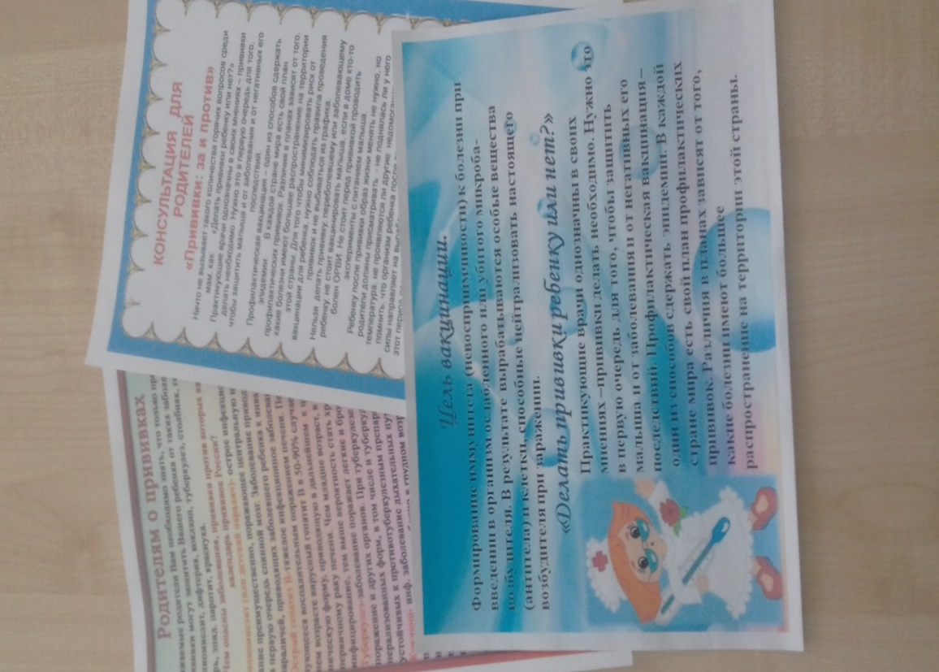

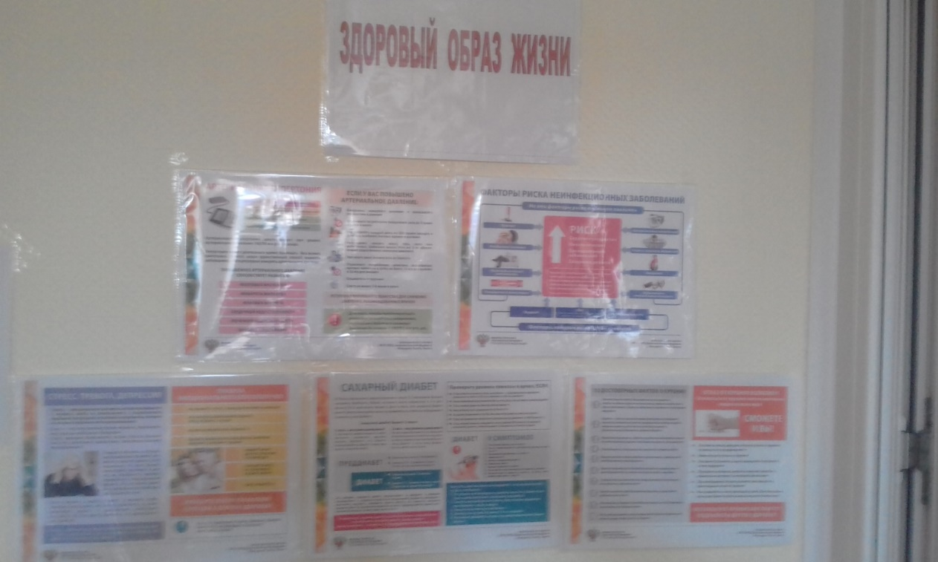

*Приложение 12*

***Совместная деятельность***

***Лепка в нетрадиционной форме «Овощи и фрукты – полезные продукты»***

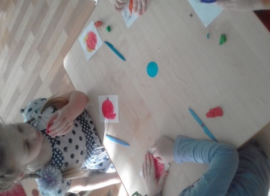 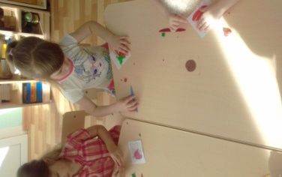 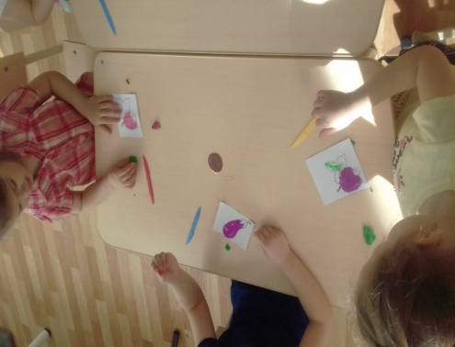

***Рисование «Летние и зимние виды спорта»***

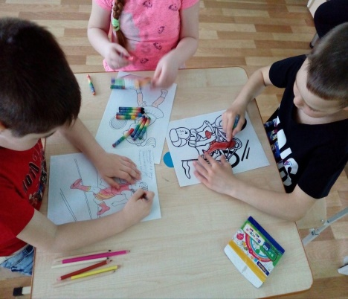 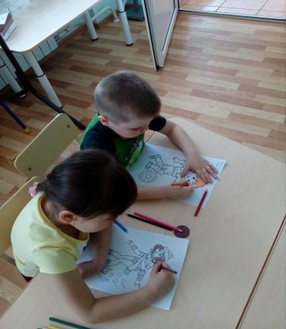 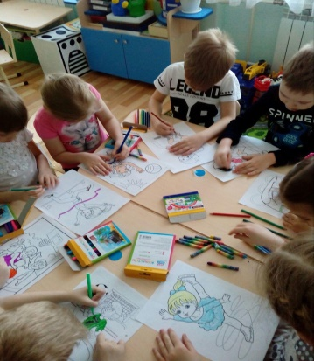

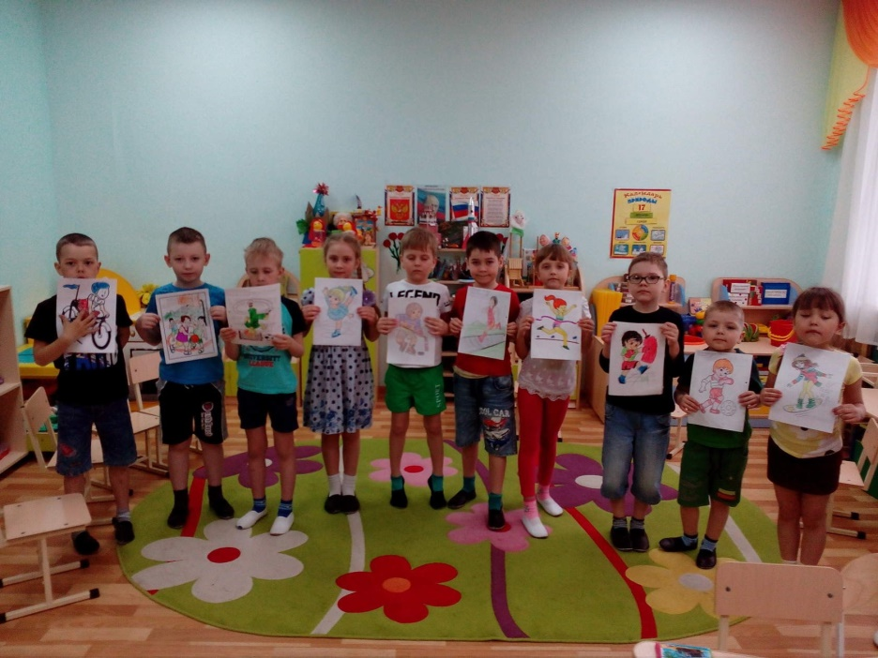

***Досуг «Лучшее лечение игры и развлечение»***

